Черновские  вести | 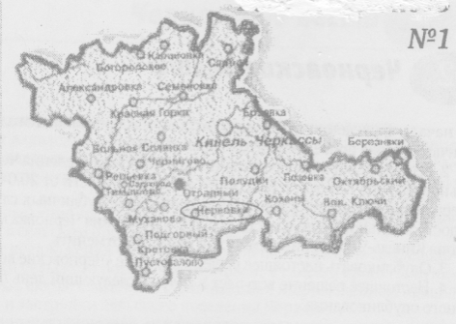
Газета Администрации сельского поселения Черновка  муниципального района Кинель-Черкасский Самарской области | № 42 (440)  26 июля 2022 года

ОФИЦИАЛЬНОЕ ОПУБЛИКОВАНИЕ

РЕШЕНИЕ
Собрания представителей сельского поселения Черновка
от 26 июля 2022 года № 48-1
Принято
Собранием представителей
сельского поселения Черновка
муниципального района Кинель-
Черкасский Самарской области
«26» 07. 2022 года

О внесении изменений в Правила землепользования и застройки сельского поселения Черновка муниципального района Кинель-Черкасский Самарской области

В соответствии со статьей 33 Градостроительного кодекса Российской Федерации, пунктом 20 части 1 статьи 14 Федерального закона от 06.10.2003 № 131-ФЗ «Об общих принципах организации местного самоуправления в Российской Федерации», с учетом заключения о результатах публичных слушаний по проекту изменений в Правила землепользования и застройки сельского поселения Черновка муниципального района Кинель-Черкасский Самарской области от 20 июля 2022 года, Собрание представителей сельского поселения Черновка муниципального района Кинель-Черкасский Самарской области решило:
1. Внести следующие изменения в Правила землепользования и застройки сельского поселения Черновка муниципального района Кинель-Черкасский Самарской области, утвержденные Собранием представителей сельского поселения Черновка муниципального района Кинель-Черкасский Самарской области от 27.12.2013 № 17-1 (в редакции решения Собрания представителей сельского поселения Черновка от 05.11.2015 № 4-1, от 09.06.2016 № 22-1, от 13.02.2017 № 36-1, от 15.01.2018 № 57-1, от 25.05.2018 № 65-2, от 23.01.2019 № 76-1, от 30.09.2019 № 91-2, от 29.04.2020 № 106-1, от 27.04.2021 № 20-1, от 04.03.2022 № 38-6 (далее по тексту – Правила)):
1) статью 6 Правил дополнить частью 4.1 следующего содержания:
«4.1. Основной или условно разрешенный вид разрешенного использования земельного участка считается выбранным в отношении такого земельного участка со дня внесения сведений о соответствующем виде разрешенного использования в Единый государственный реестр недвижимости. Внесение в Единый государственный реестр недвижимости сведений о вспомогательных видах разрешенного использования земельного участка не требуется.»;
2) часть 1 статьи 17 Правил дополнить пунктом 8 следующего содержания:
«8) обнаружение мест захоронений погибших при защите Отечества, расположенных в границах муниципальных образований.»;
3) статью 18 Правил дополнить частью 12.2 следующего содержания:
«12.2. Внесение изменений в Правила в связи с обнаружением мест захоронений погибших при защите Отечества, расположенных в границах муниципальных образований, осуществляется в течение шести месяцев с даты обнаружения таких мест, при этом проведение общественных обсуждений или публичных слушаний не требуется.»;
4) пункт 2 части 3 статьи 34 Правил дополнить словами «, а также загрязнение территории загрязняющими веществами, предельно допустимые концентрации которых в водах водных объектов рыбохозяйственного значения не установлены».
2. Опубликовать настоящее решение в течение десяти дней со дня принятия.
3. Настоящее решение вступает в силу на следующий день после его официального опубликования.

Председатель Собрания представителей сельского поселения Черновка
муниципального района Кинель-Черкасский Самарской области, Д.В. Кинчаров
Глава сельского поселения Черновка муниципального района Кинель-Черкасский
Самарской области, А.Е. Казаев

ИНФОРМАЦИЯ РОСРЕЕСТРА ПО САМАРСКОЙ ОБЛАСТИ

ПРЕСС-РЕЛИЗ
22.07.2022
Росреестр СО: ответственность кадастровых инженеров возросла

Управление Росреестра по Самарской области провело обучающий семинар для кадастровых инженеров, в ходе которого профессиональному сообществу подробно рассказали о нововведениях. Кроме того, эксперты представили аналитическую информацию, подготовленную на основе часто встречающихся ошибок кадастровых инженеров и сложившейся судебной практике. Участники обсудили актуальные вопросы составления межевых и технических планов и детально разобрали кейсы, представленные кадастровыми инженерами.
Заместитель руководителя Управления Росреестра по Самарской области Татьяна Титова отметила, что с учетом новелл ответственность кадастровых инженеров существенно возросла. Это обусловлено стремлением государства повысить качество оказания кадастровых услуг и защитить граждан от недобросовестных участников рынка. Так, теперь результатом работы кадастрового инженера является не составление технического или межевого плана или акта обследования, а проведение Росреестром учетно-регистрационных действий по представленным кадастровым инженером документам.
- Законодательство стремительно меняется, вводятся новые правила, устанавливаются новые стандарты работы для профессиональных сообществ. Мы вас собираем, чтобы оперативно поделиться информацией, подробно разъяснить все нюансы и найти пути решения сложных вопросов, - обратилась заместитель руководителя к представителям профессионального сообщества.
На обучающем семинаре начальники отделов Управления Росреестра подробно осветили ряд интересных для кадастровых инженеров тем. В том числе рассказали об уточнении местоположения границ земельных участков и зданий, о новой редакции типовых документов, о площади земельных участков, о правилах оформления садовых и жилых домов, расположенных в 7 приаэродромной территории аэропорта Самара (Курумоч).
В завершении обучающего семинара Татьяна Титова поздравила представителей профессионального сообщества с наступающем Днем кадастрового инженера, поблагодарила за стремление к высоким стандартам, пожелала безупречного мастерства и вручила Благодарственные письма.
Материал подготовлен пресс-службой
Управления Росреестра по Самарской области
Контакты для СМИ:
Никитина Ольга Александровна, помощник руководителя Управления Росреестра по Самарской области
Телефон: (846) 33-22-555, Мобильный: 8 (927) 690-73-51
Эл. почта: pr.samara@mail.ru
Социальные сети:
https://t.me/rosreestr_63
https://vk.com/rosreestr63

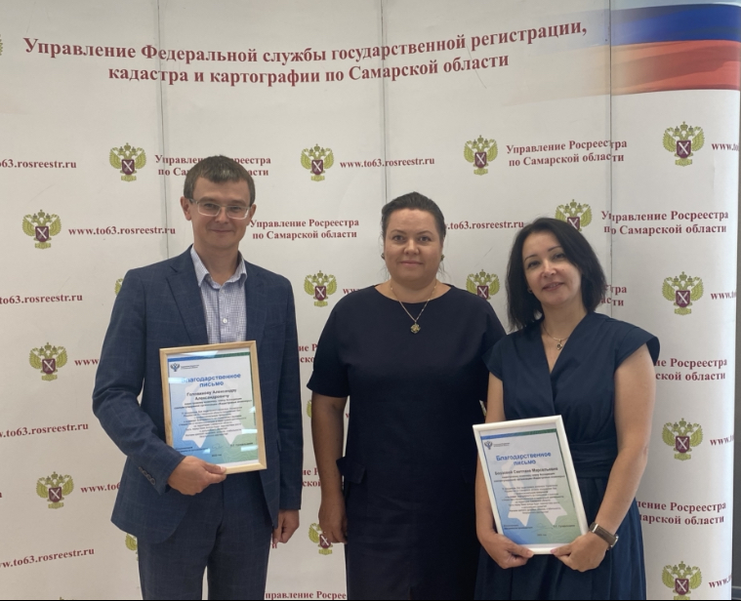

25.07.2022
ПРЕСС-РЕЛИЗ

Стало известно, как оформить недвижимость в 7 приаэродромной территории

Начальник отдела регистрации объектов недвижимости жилого назначения Управления Росреестра по Самарской области Ольга Герасимова рассказала на методическом часе для регистраторов и на обучающем семинаре для кадастровых инженеров, какие объекты недвижимости можно оформить в 7 приаэродромной территории аэропорта Самара (Курумоч) и как правильно это сделать, чтобы у граждан в дальнейшем не возникло проблем.
Напомним, 24 сентября 2020 года на основании приказа Росавиации в реестр границ Единого государственного реестра недвижимости были внесены сведения о зоне с особыми условиями использования территории. После чего у владельцев недвижимости, которая вошла в границы 7 приарэродромной территории, возникли проблемы с оформлением земли и строений. Часть вопросов заявителей была решена, когда в октябре 2021 года в соответствии с приказом Росавиации границы 7 приаэродромной территории были значительно уменьшены для целей реализации «дачной амнистии» и снятия административных барьеров при оформлении прав граждан на объекты бытовой недвижимости.
Вместе с тем ряд объектов недвижимости так и остался в границах аэропорта Курумоч, вопрос по их оформлению не был решен. Самарский Росреестр неоднократно заявлял о проблеме заявителей, направляя обращения во все задействованные в этом процессе ведомства и структуры, которые в свою очередь анализировали сложившуюся ситуацию и в итоге представили единую позицию – как быть с земельными участками и объектами капитального строительства, которые находятся в 7 подзоне.
- Установлен не запрет на строительство, реконструкцию и эксплуатацию отдельных видов объектов капитального строительства, а дополнительные требования при строительстве и реконструкции таких объектов. Согласно нормам Воздушного кодекса, под негативным физическим воздействием в седьмой подзоне понимается несоответствие эквивалентного уровня звука, возникающего в связи с полетами воздушных судов, санитарно-эпидемиологическим требованиям. При этом ограничения применяются только в отношении объектов, для которых установлены санитарно-эпидемиологические требования к уровням шума – для жилых комнат, квартир, жилых домов и жилых комнат общежитий, - пояснила Ольга Герасимова.

Застройщику необходимо позаботиться о том, чтобы жилое строение соответствовало установленным Роспотребнадзором санитарно-эпидемиологическим требованиям, поскольку без этого объект оформить не получится. Самарский Росреестр рекомендует гражданам вместе со всем комплектом документов представлять в регистрирующий орган заключение Роспотребнадзора о допустимом уровне шума.
Материал подготовлен пресс-службой
Управления Росреестра по Самарской области
Контакты для СМИ:
Никитина Ольга Александровна, помощник руководителя Управления Росреестра по Самарской области
Телефон: (846) 33-22-555, Мобильный: 8 (927) 690-73-51
Эл. почта: pr.samara@mail.ru
Социальные сети:
https://t.me/rosreestr_63
https://vk.com/rosreestr63

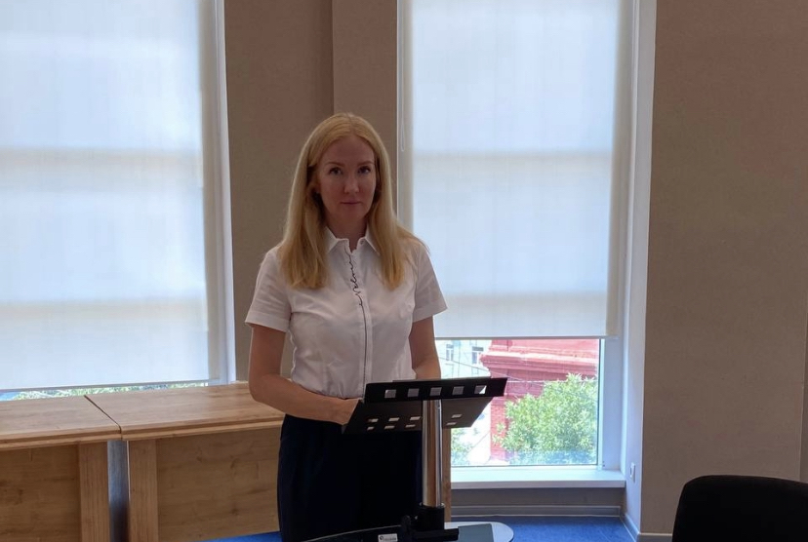

ПАМЯТКИ ДЛЯ НАСЕЛЕНИЯ

Соучредители газеты «Черновские вести»: Администрация сельского поселения Черновка муниципального района Кинель-Черкасский Самарской области, Собрание представителей сельского поселения Черновка муниципального района Кинель-Черкасский Самарской области.
Издатель Администрация сельского поселения Черновка муниципального района Кинель-Черкасский
Самарской области.
Адрес редакции: Самарсая обл., Кинель-Черкасский р-н, с. Черновка, ул. Школьная, 30. тел. 2-66-43
Eail:adm.s.p.chernowka@yandex.ru
Газета выпускается не реже одного раза в месяц.
Газета распространяется бесплатно.
Тираж 100 экз.

